Нойкова Е.А. (учитель истории и обществознания)
МАОУ Гимназия №23 им. А.Г. Столетова
Способ проведения дистанционного урока по истории путём создания авторских видео-лекций.
В связи с недавними событиями начала 2020 года, связанными с распространением ранее неизвестной короновирусной инфекции, система школьного образованиями была вынуждена перестроиться на новые реалии XXI века из-за многочисленных переходов на удалённые виды работы и обучения. С этого момента начался активный переход на дистанционную форму обучения, представляющею собой интерактивное взаимодействие между преподающим материал учителем и обучающимся.
Актуальность дистанционных уроков с каждым днём возрастает по ряду причин: во-первых, это удобство реализации учебного процесса; во-вторых, это растущий интерес в применение информационных технологий и их развитие на практике в повседневной жизни общества. Формы дистанционных занятий были развиты и ранее, например, многочисленные онлайн-школы или репетиторы уже давно применяют интернет-площадки для онлайн трансляций или полноценных занятий. На данный же момент популярность дистанционного обучения возросла многократно, т.к. теперь и общеобразовательные школы, наряду с высшими учебными заведениями, были вынуждены применить формы дистанционных уроков на практике. Однако открытым по-прежнему остаётся вопрос того, какая же форма дистанционного обучения наиболее удобна и применима в конечном итоге по практике, ведь до сих пор существует ряд проблем с дистанционными занятиями, начиная от проблем с подключением и заканчивая отсутствием технической возможности проведения урока.
Целью моей работы является демонстрация варианта проведения онлайн-урока по истории в школе с применением дистанционных технологий на практике.
Задачи:
- Указать информационные площадки и программы, применяемые мною для проведения дистанционного урока с краткой характеристикой каждой из них;
- Продемонстрировать отснятый способ проведения дистанционного урока для учащихся 7 класса по истории;
- Выявить ключевые аспекты, плюсы и минусы, применяемого способа проведения дистанционного урока на практике.
Для проведения дистанционных уроков на данный момент применяется множество информационных площадок, работающих по методу видеотелефонии. Однако проведение достоянных уроков в школе в виде онлайн-конференции не всегда бывает удобно. Ряд проблем чаще всего возникает с интернет-подключением, тяжело собрать весь класс вместе, кто-то может постоянно вылетать из видеоконференций в виду слабой техники или некачественного интернета. Большую проблему имеет и возраст учащихся, не все способны разобраться в работе дистанционной площадки, кроме того, и сами учителя в школе могут сталкиваться с проблемой отсутствия в школе интернета и техники на должном уровне. Не стоит забывать и о том, что ряд площадок, являются платными, а какие-то при повышенной загруженности и вовсе зависают. Есть ли варианты, которые позволят провести урок, но при этом облегчить работу, как учителя, так и учащихся, не беспокоясь о том, что урок может сорваться из-за плохого интернет-соединения или слабой техники? В данной работе, я продемонстрирую один из таких вариантов, практикуемый мною с начала 2020 года.
Данный дистанционный урок строиться на практике заранее записанного видео-урока с традиционным рассказом учителя на базе демонстрации записи экрана готовой презентации, монтажа видео-урока и его загрузки на облачные диски с последующей передачей действующей ссылки учащимся в нужный момент.
Для проведения данного дистанционного урока необходимо заранее иметь готовую презентацию по той теме предмета, которую вы планируете вынести на дистанционное обучение. Далее учителю предстоит выбрать программу, позволяющую записывать видео с демонстрацией экрана. Лично мною используется программа Bandicam, которая имеет платные встроенные функции, но тем не менее, позволяет беспрепятственно записывать короткие десятиминутные видеоролики бесплатно. Учитель может разово приобрести данную программу и полностью не отрываясь от процесса записывать 40-ка минутный видео-урок или же можно дополнительно обратиться к программам, позволяющим соединить части видео в единое целое. Мною будет далее рассмотрен именно второй способ создания урока, вытекающего из первого. По опыту добавлю, что не имеет смысла приобретать платные услуги данной программы, т.к. беспрерывно рассказывать все 40 минут достаточно тяжело, намного проще записывать небольшие фрагменты урока, а только потом их соединить в один. 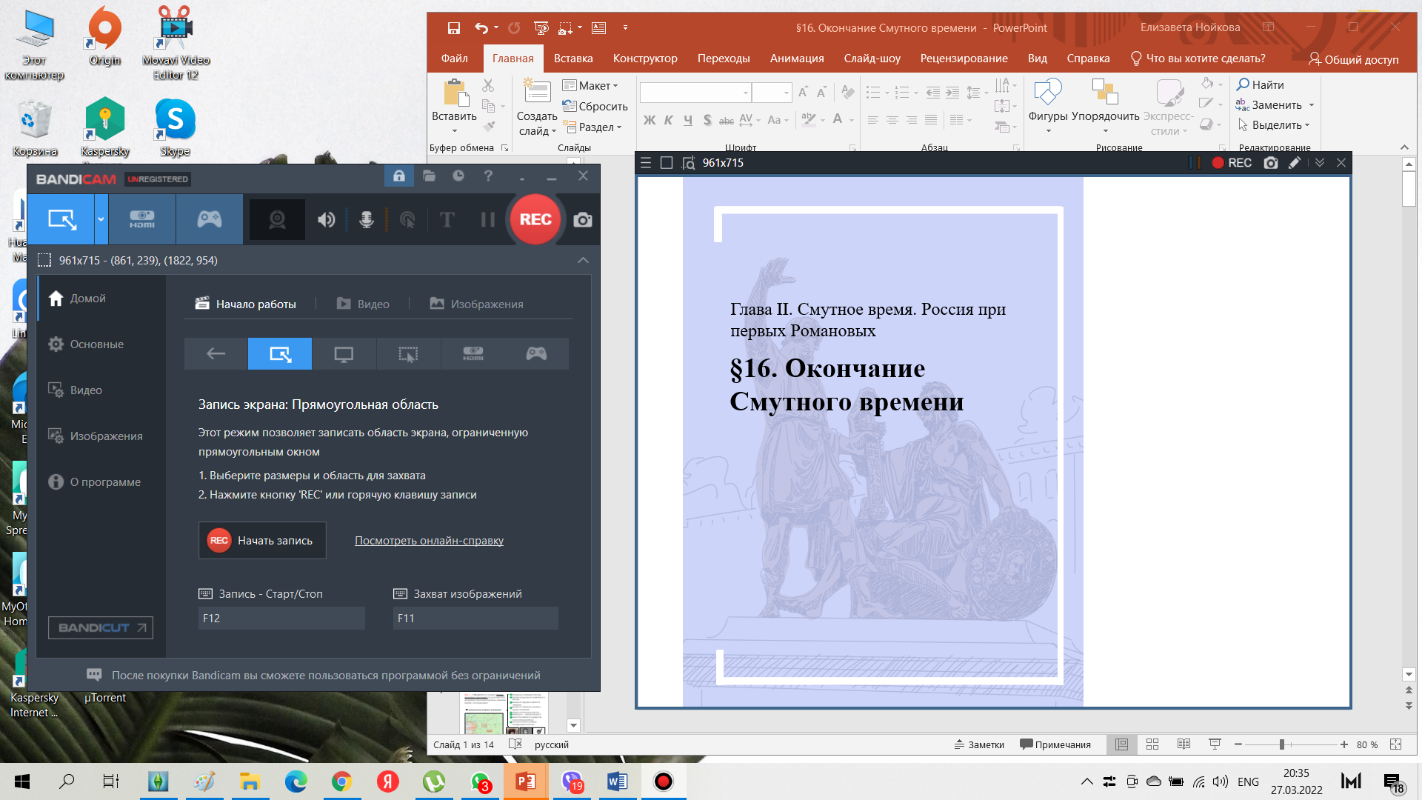
Рис. 1. Демонстрация презентации и программы Bandicam
Программа Bandicam работает следующим образом: необходимо открыть презентацию, в верхнем левом углу выбрать экранный режим, поместить рамку записи (отражено на рис. 1) на слайд презентации и включить запись экрана с нажатием кнопки REC, после чего начнётся запись с бегущим циферблатом. Далее учитель может озвучить бесплатно (ровно 10 минут) все слайды презентации, когда время истечёт, запись можно начать заново. При необходимости запись экрана можно закончить раньше, вновь нажав на ту же самую кнопку, где ранее располагалась надпись REC или же можно поставить запись временно на паузу. Ещё одним преимуществом Bandicam является возможность сделать курсор цветным (см. Рис. 3).
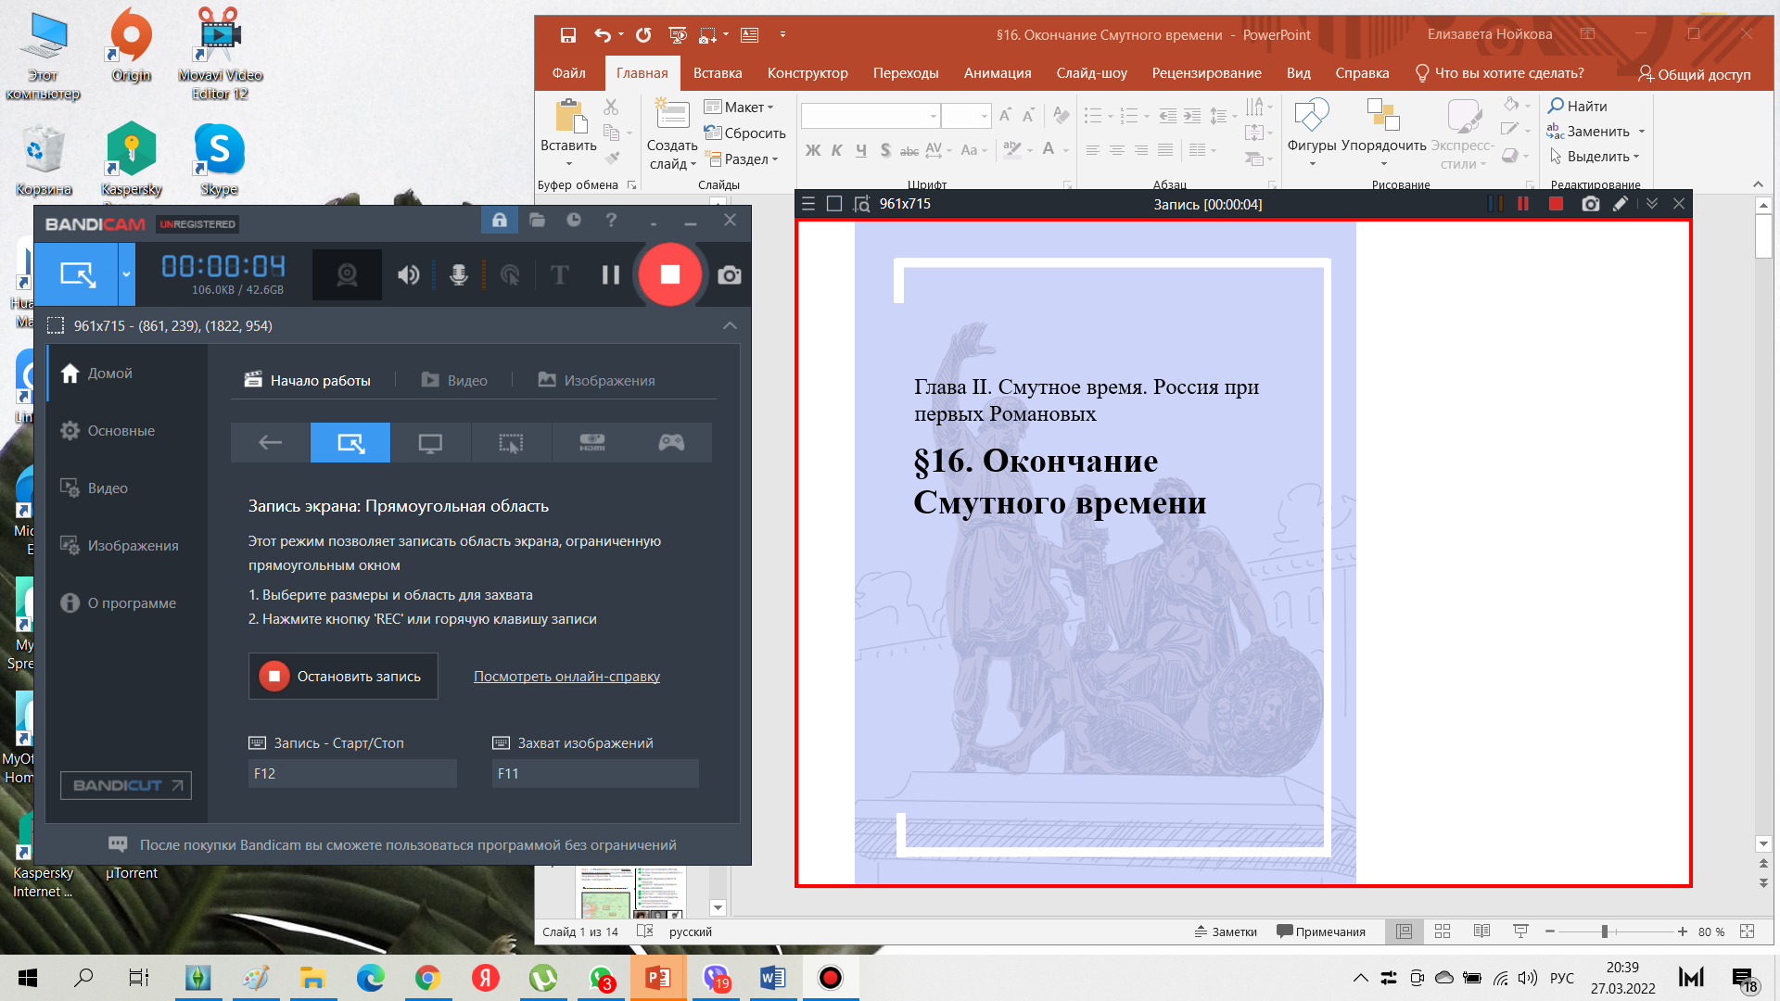
Рис. 2. Демонстрация записи экрана при помощи программы Bandicam
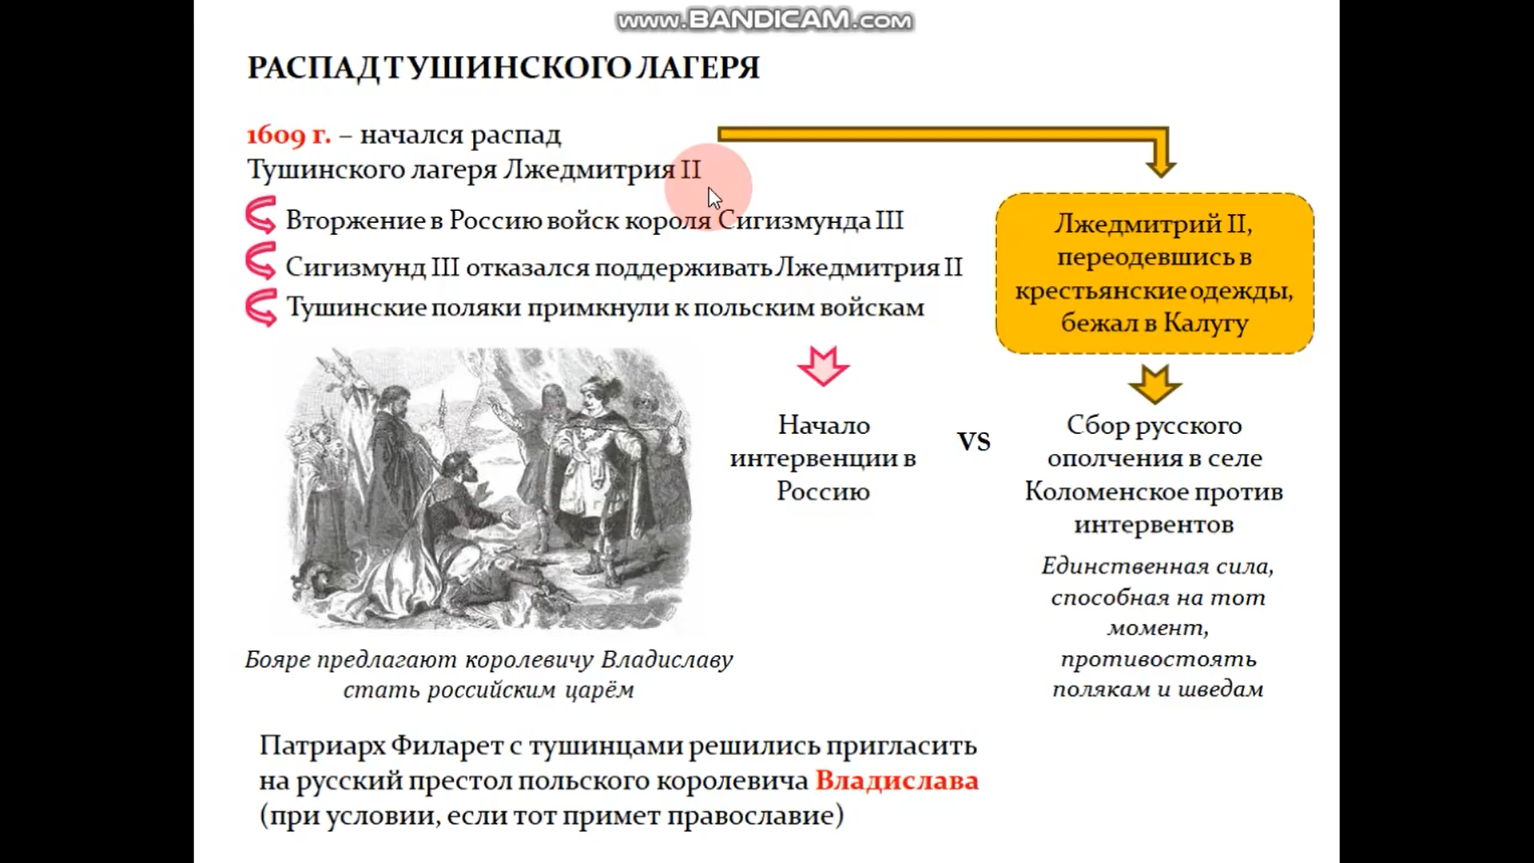
Рис. 3. Демонстрация выделенного курсора программы Bandicam
Все записанные записи сохраняются на компьютере, их можно посмотреть перейдя по следующему директорию Documents\ Bandicam (см. Рис. 4). Рекомендуется в случае неудачных дублей сразу же удалять бракованные записи из данной папки, чтобы в последующем в ходе монтажа они не мешали работе.
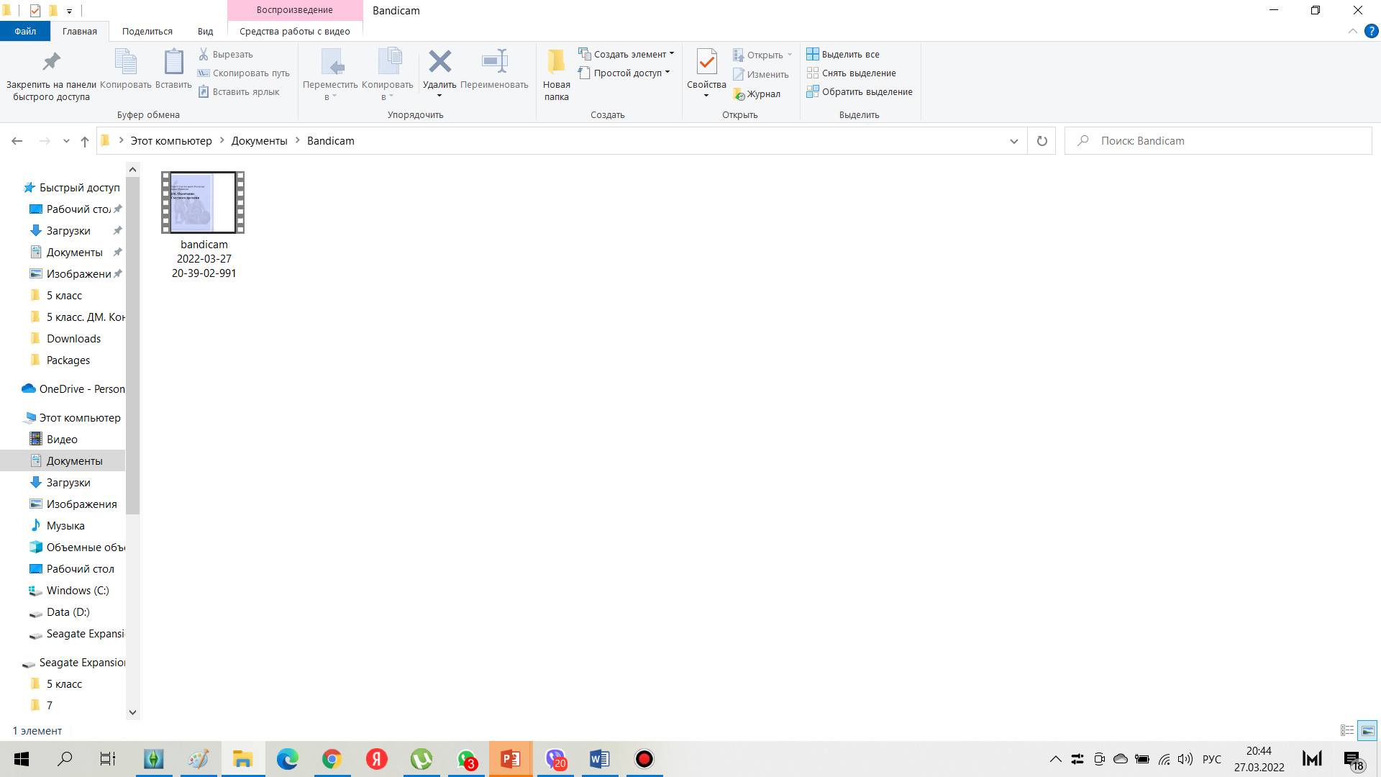
Рис. 4. Путь сохранения записанных видео при помощи программы Bandicam
Когда все необходимые части урока будут записаны, необходимо их соединить в единый полноценный урок с редактированием при необходимости. Для данной цели можно применять программу Movavi Video Editor 12 (или любые другие её версии). Данная программа также имеет платные инструменты, но ей вполне можно пользоваться на бесплатной основе, единственным минусом будет периодически всплывающий вводный знак программы. При желании её можно приобрести разово, код доступа распространяется на несколько компьютеров сразу.
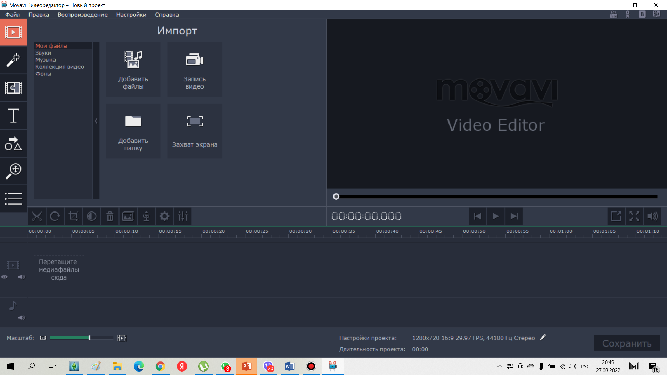
Рис. 5. Демонстрация программы Movavi Video Editor 12
Для соединения фрагментов урока вместе, записанных при помощи Bandicam в Movavi Video Editor 12 необходимо выбрать «добавить файлы», пройти на Documents\ Bandicam, выбрать все необходимые записи и вставить их, далее на ленте можно отредактировать определённые фрагменты, например, обрезать или вставить иллюстрацию, далее нажимается «сохранить», выбираются параметры сохранения и программа создаёт готовый видеоролик.
Есть ряд площадок для хранения готовых записей, которые можно передать учащимся при помощи открытой для доступа ссылки для просмотра, например, это может быть google-облако или яндекс-диск. Это значит, что просмотр данной записи будет возможен лишь для той аудитории, которой вы прислали ссылку на ваш видео-урок.
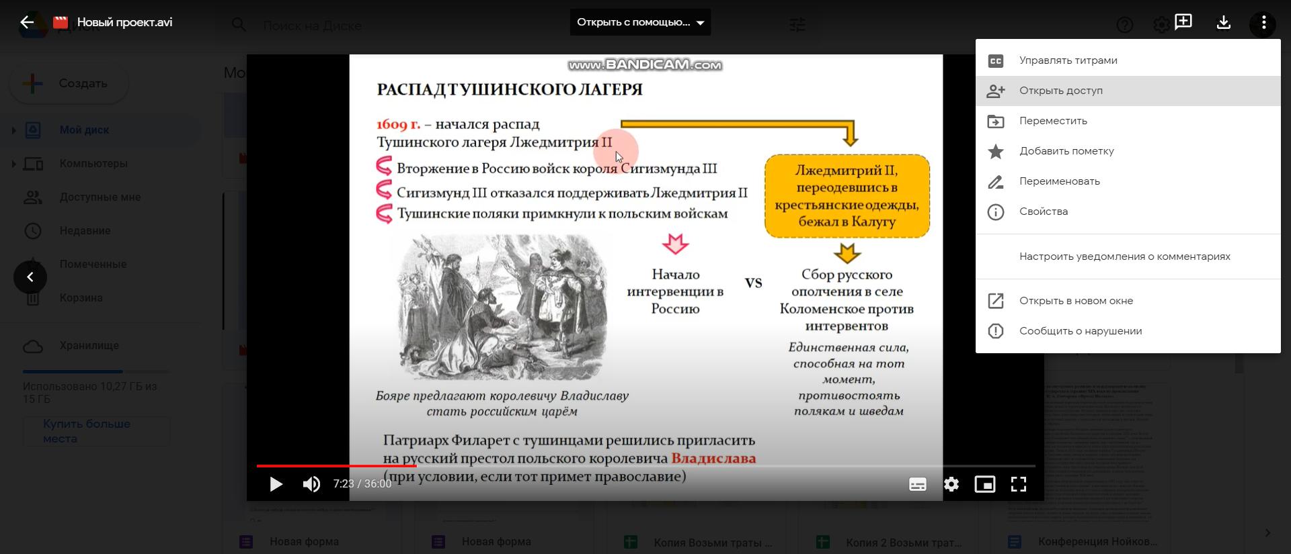
Рис. 6. Демонстрация сохранённого видеоурока на платформе Google-облако
Ссылку с готовым видеоуроком рекомендуется прикрепить в электронный журнал с обозначением дистанционного обучения. Записанный видео-урок по теме «Окончание смутного времени» возможно посмотреть пройдя по следующей ссылке: https://drive.google.com/file/d/1-NvXk5KTBLzc42vbzcsqqq4FpnKV_Oog/view?usp=sharing
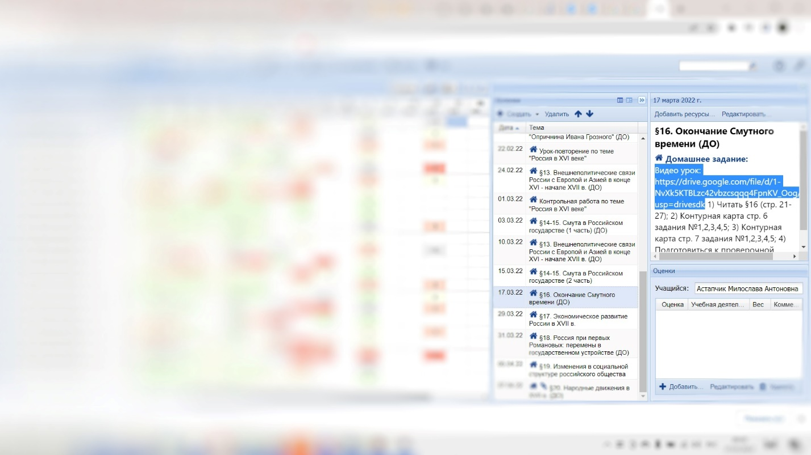
Рис. 7. Демонстрация прикреплённой ссылки видео-урока для школьников в электронном журнале
Плюсами данного способа проведения дистанционного урока является то, что ни учитель, ни учащиеся не зависят так сильно от качества интернета в тот самый момент, когда проходит дистанционный урок. На его просмотр у учеников может быть несколько дней или даже целая неделя, всё зависит от того, как часто данная дистанционное обучение применяется в школе. Это значит, что даже если у школьника есть неполадки с интернетом, то он может отложить в любой момент его просмотр и вернуться к уроку, когда проблемы будут устранены. Такие видеоуроки можно посмотреть в любой момент, вернуться к ним в случае необходимости (если учитель их не удалил), они легко конспектируются, в конце любого урока учитель может озвучивать домашнее задание, в уроки можно вставлять любые иллюстрации, другие готовые видео, исторические источники, тесты и многое другое. Для контроля за учащимися, можно требовать конспект данного урока, и здесь желательно по мере записи урока озвучивать то, что школьникам необходимо записать обязательно к себе в тетрадь, они могут в любой момент поставить урок на паузу и зафиксировать тот материал, который не успели записать. В школе на оффлайн-уроке у учащихся всегда должна быть возможность задать все интересующие их вопросы учителю по теме пройденного дистанционного занятия, т.к. не исключено, что у школьников могут оставаться вопросы, контакт с учителем в последующем в любом случае должен быть осуществлён. Школьникам не нужно скачивать огромное количество программ вроде zoom или viber или skape для того, чтобы поприсутствовать на дистанционном уроке учителя, им достаточно получить ссылку на урок и посмотреть его.
Минусами данного способа можно назвать следующие проблемы: во-первых, это коммерческий характер большинства платформ и программ для создания таких-видеоуроков, мною были названы те информационные средства, которые позволяют на практике с небольшими ограничениями работать в бесплатном режиме. Во-вторых, это технические сложности для самого учителя, т.к. не все педагоги обладают должной компетенцией в области информационных технологий, для многих это может быть просто трудный и недоступный способ создания урока из-за нехватки знаний по информатике. В-третьих, данные уроки хорошо подходят только, на мой взгляд, для гуманитарных предметов, вроде обществознания, истории, географии и т.д. Физику и математику навряд ли можно качественно объяснить подобным способом. В-четвёртых, данный урок не имеет прямой связи здесь и сейчас с учителем, кроме того, здесь необходим строгий контроль за тем, чтобы школьники действительно посмотрели данный видеоурок (хорошо работает метод демонстрации конспекта, как подтверждения просмотренного материала или проведения проверочного теста).
Таким образом, был представлен один из способов проведения дистанционного урока по гуманитарным предметам, который несмотря на ряд минусов, на мой взгляд, является весьма удобным и доступным, особенно если у учителя нет проблем в работе с информационными технологиями. В этом случае ни учитель, ни учащиеся не зависят от качества связи, школьники свободны в просмотре урока, им не нужно скачивать массу дополнительных программ, всё техническое оснащение лежит преимущественно на учителе, но исходя из двухлетнего опыта записывания подобных уроков, стоит сказать, что создание подобного дистанционного материала не вызывает никаких сложностей. В дополнение стоит обязательно сказать, что подобная форма очень схожа с уроками из популярной платформы YouTube, можно было бы, конечно же, видеоуроки брать и от туда, но они там, во-первых, есть не по всем темам, а самое главное, качеству информации данного материала действующий учитель не может дать никакой гарантии, кроме того, слышать голос своего учителя, школьникам всегда приятней, чем постороннего человека, это даёт осознание того, что учитель, действительно, работает со своими учениками, старается для них, а не сбрасывает первый попавшийся материал из интернета под видом дистанционного занятия.

